聊城生态环境要情
简 报

第19期（总第67期）
聊城市生态环境局 2024年8月31日

2024年7月份全市环境空气质量状况

- 总体情况
2024年7月，我市主要污染物中PM_{2.5}月均值浓度为23μg/m³，同比恶化15.0%；PM₁₀月均值浓度为39μg/m³，同比改善2.5%；SO₂月均值浓度为7μg/m³，同比改善12.5%；N0₂月均值浓度为14μg/m³，同比持平；重污染天数为0天，同比持平；环境空气质量优良率为83.9%，同比升高32.3%；环境空气质量综合指数为2.95，同比改善4.2%。
- 各县（市、区）、市属开发区空气质量情况
（一）环境空气质量综合指数
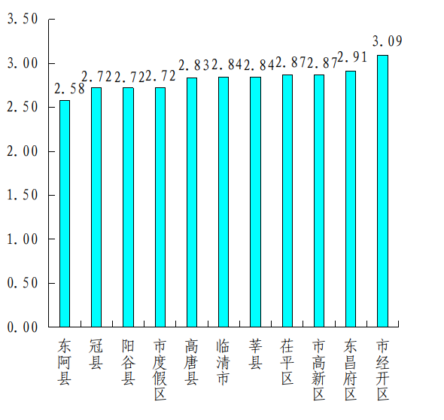
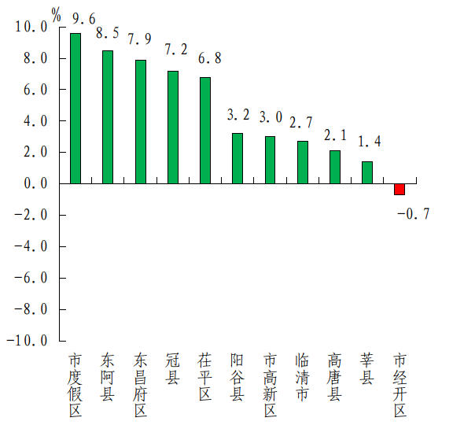
最好的是东阿县，为2.58；最差的是市经开区，为3.09。各县（市、区）、市属开发区除市经开区同比恶化外均同比改善，市度假区同比改善幅度最大，为9.6%,市经开区同比恶化0.7%。

（二）细颗粒物（PM_{2.5}）
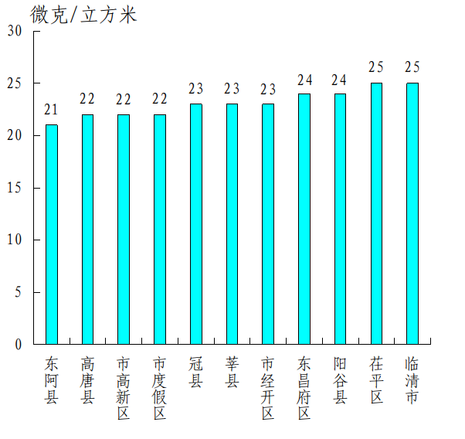
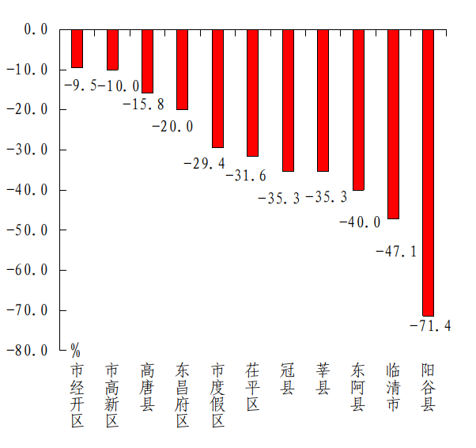
浓度最低的是东阿县，为21μg/m³；最高的是茌平区、临清市,均为25μg/m³。同比恶化幅度最小的是市经开区，为-9.5%;同比恶化幅度最大的是阳谷县，为-71.4%。

（三）可吸入颗粒物（PM₁₀）
浓度最低的是东阿县，为33μg/m³；最高的是市经开区，为46μg/m³。同比改善幅度最大的是东昌府区，为12.5%;同比恶化幅度最大的是莘县，为-16.7%。
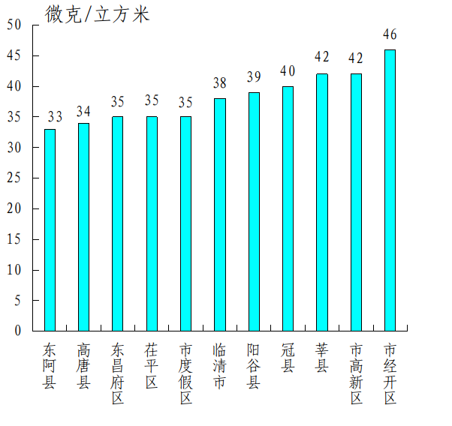
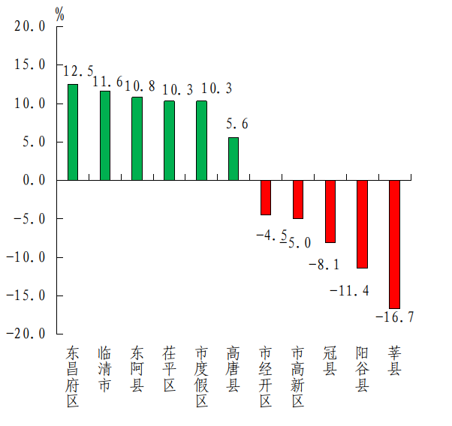

（四）二氧化硫（SO₂）
浓度最低的是莘县、阳谷县，均为3μg/m³；最高的是东昌府区、市度假区，均为7μg/m³。各县（市、区）、市属开发区除东昌府区、临清市、市度假区同比持平外均同比改善，阳谷县同比改善幅度最大，为66.7%。
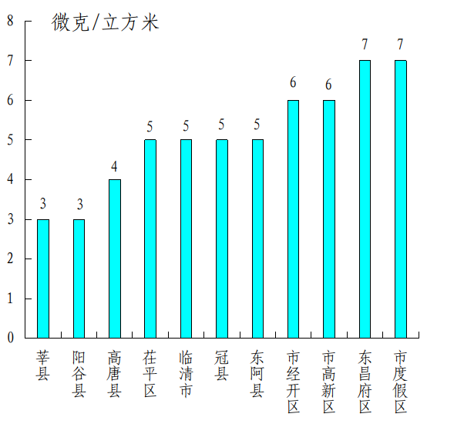
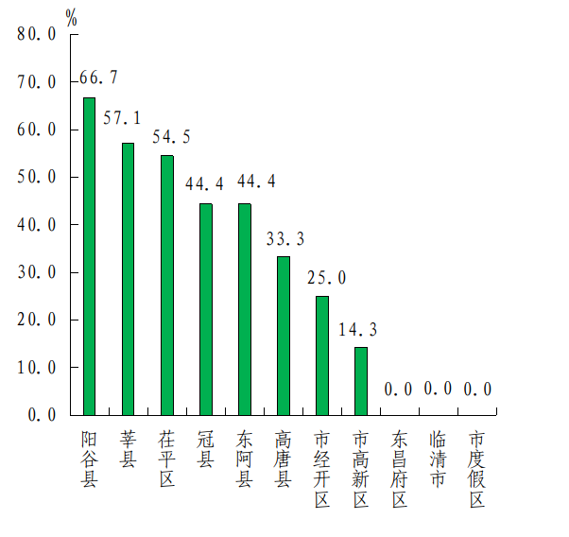

（五）二氧化氮（NO₂）
浓度最低的是东阿县，为9μg/m³；最高的是市经开区,为16μg/m³。各县（市、区）、市属开发区除市经开区同比恶化外均同比改善或持平，阳谷县同比改善幅度最大，为35.3%,临清市、高唐县、市高新区均同比持平，市经开区同比恶化23.1%。
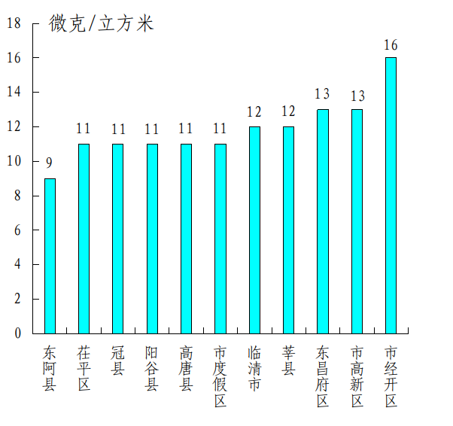
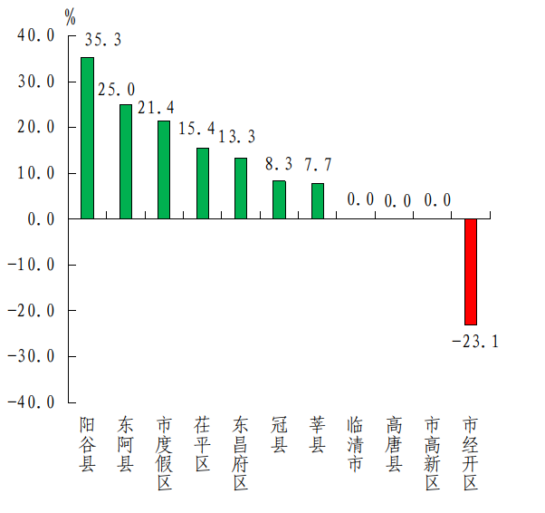

（六）一氧化碳（CO）
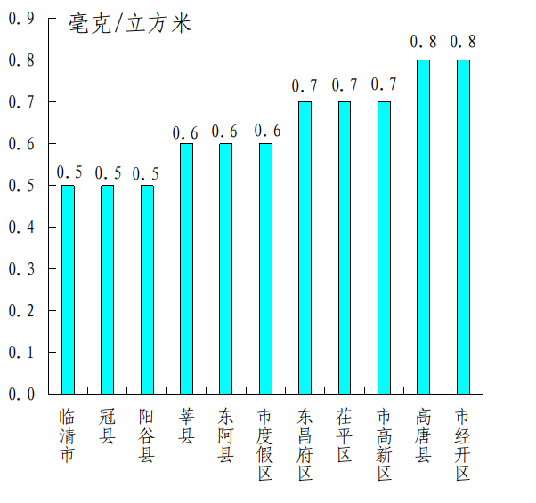
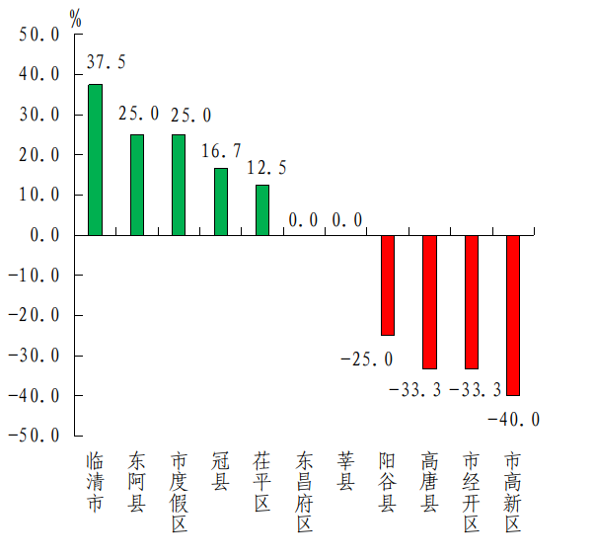
浓度最低的是临清市、冠县、阳谷县，均为0.5mg/m³；最高的是高唐县、市经开区，均为0.8mg/m³。同比改善幅度最大的是临清市，为37.5%；同比恶化幅度最大的是市高新区，为-40.0%。

（七）臭氧（O₃）
浓度最低的是冠县，为162μg/m³；最高的是高唐县，为186μg/m³。同比改善幅度最大的是冠县，为22.5%；同比改善幅度最小的是高唐县，为11.4%。
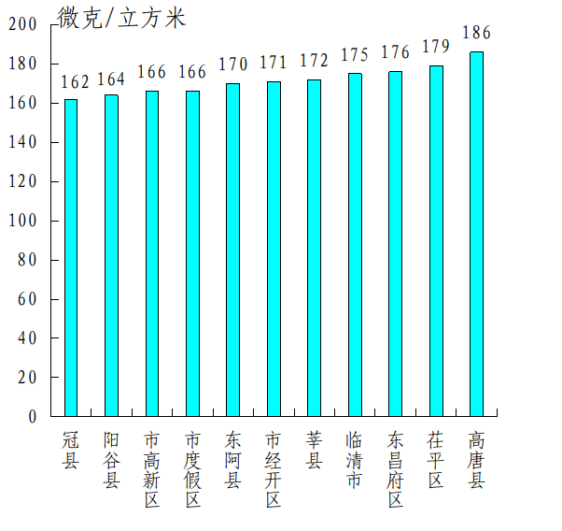
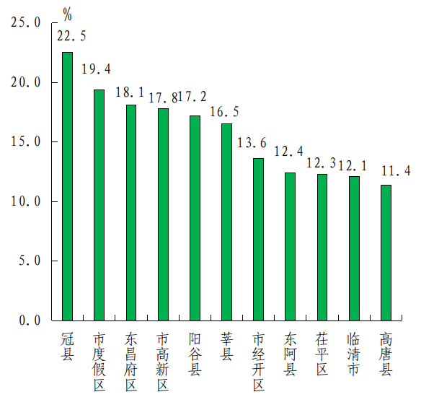

（八）优良率
最好的是冠县，为87.1%；最差的是高唐县，为71.0%。同比改善幅度最大的是东昌府区，为38.7%；同比改善幅度最小的是临清市，为19.3%。
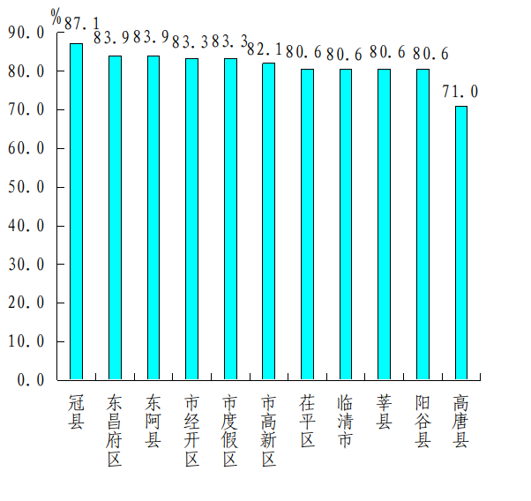
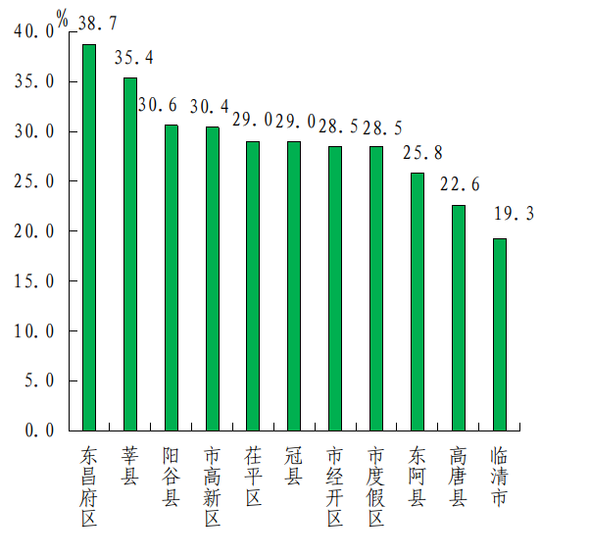

三、各县（市、区）、市属开发区空气质量在全省县（市、区）排名
全省县（市、区）空气质量排名中，东昌府区、市经开区、市高新区、市度假区为参照排名。7月份，没有县（市、区）、市属开发区空气质量综合指数在全省排名后10名；PM_{2.5}浓度在全省排名后10名有2个，为临清市、茌平区（并列倒数第4名）；PM₁₀浓度在全省排名后10名的有4个，为市经开区（倒数第1名）、市高新区（并列倒数第4名）、莘县（并列倒数第4名）、冠县（并列倒数第8名）。
四、各乡镇（街道、园区）空气质量情况
7月份，按环境空气质量综合指数排名，全市排名前十名的乡镇（街道、园区）分别是古云镇、东古城镇、斜店乡、张寨镇、古城镇、康庄镇、辛集镇、贾镇、烟店镇、万善乡（其中东古城镇、斜店乡并列第2名，康庄镇、辛集镇并列第6名,贾镇、烟店镇、万善乡并列第8名）；全市排名后十名的乡镇（街道、园区）分别是蒋官屯街道、东城街道、梁村镇、东阿经济开发区、北城街道、新区街道、高唐经济开发区、古楼街道、高集镇、固河镇（其中蒋官屯街道、东城街道并列倒数第1名，北城街道、新区街道并列倒数第5名，古楼街道、高集镇、固河镇并列倒数第8名）。
按PM_{2.5}浓度排名，全市排名前十位的乡镇（街道、园区）分别是古云镇、戴湾镇、闫寺街道、松林镇、柿子园镇、堂邑镇、杨官屯乡、金郝庄镇、铜城街道、店子镇、定水镇、三十里铺镇、陈集镇、尹集镇（其中古云镇、戴湾镇、闫寺街道、松林镇并列第1名,柿子园镇、堂邑镇、杨官屯乡、金郝庄镇、铜城街道、店子镇、定水镇、三十里铺镇、陈集镇、尹集镇并列第5名）；全市排名后十位的乡镇（街道、园区）分别是柳园街道、魏庄镇、河店镇、八岔路镇、梁堂镇、大辛庄街道、清泉街道、万善乡、蒋官屯街道、东城街道、梁村镇、高集镇、七级镇、高庙王镇、胡屯镇、姚寨镇、俎店镇、唐园镇、烟庄街道、张鲁回族镇（其中柳园街道、魏庄镇并列倒数第1名,八岔路镇、梁堂镇、大辛庄街道、清泉街道、万善乡并列倒数第4名,蒋官屯街道、东城街道、梁村镇、高集镇、七级镇、高庙王镇、胡屯镇、姚寨镇、俎店镇、唐园镇、烟庄街道、张鲁回族镇并列倒数第9名）。
按PM₁₀浓度排名，全市排名前十位的乡镇（街道、园区）分别是柿子园镇、鱼山镇、郭店屯镇、柳园街道、古云镇、寿张镇、姚寨镇、西湖镇、新城街道、万善乡、莘亭街道、贾寨镇、朱老庄镇、许营镇、三十里铺镇、鱼邱湖街道、李海务街道、牛角店镇、大辛庄街道、杨屯镇、狮子楼街道、尹集镇、高庙王镇、东阿经济开发区（其中鱼山镇、郭店屯镇、柳园街道并列第2名，寿张镇、姚寨镇、西湖镇、新城街道并列第6名,万善乡、莘亭街道、贾寨镇、朱老庄镇、许营镇、三十里铺镇、鱼邱湖街道、李海务街道、牛角店镇、大辛庄街道、杨屯镇、狮子楼街道、尹集镇、高庙王镇、东阿经济开发区并列第10名）；全市排名后十位的乡镇（街道、园区）分别是蒋官屯街道、东城街道、九州街道、梁堂镇、店子镇、先锋路街道、松林镇、博平镇、八岔路镇、柳林镇、魏庄镇、俎店镇、郑家镇（其中蒋官屯街道、东城街道并列倒数第1名,梁堂镇、店子镇并列倒数第4名，先锋路街道、松林镇并列倒数第6名,博平镇、八岔路镇、柳林镇、魏庄镇、俎店镇、郑家镇并列倒数第8名）。
五、全市省控降尘点位降尘情况
7月份，全市降尘量均值为3.0t/km²•30d，茌平区降尘量最低，为2.4t/km²•30d；临清市、冠县降尘量最高，均为4.3t/km²•30d；没有县（市、区）、市属开发区降尘量高于7.0t/km²•30d。其中，临清市对国控降尘站点保障不力，本月降尘缸丢失，以全市最差值替代。

附件：1.7月份各县（市、区）、市属开发区空气质量情况

2.7月份各县（市、区）、市属开发区空气质量在全省县（市、区）排名

3.7月份各乡镇（街道、园区）空气质量及排名情况

4.7月份各县（市、区）、市属开发区省控降尘点位监测结果

附件1
7月份各县（市、区）、市属开发区空气质量情况
名次 | 县（市、区） | 环境空气质量综合指数(按6项指标) |  | PM_{2.5} |  |  | PM₁₀ |  |  | SO₂ |  | NO₂ |  | CO |  | O₃
名次 | 县（市、区） | 指数 | 同比  改善(%) | 浓度(ug/m³) | 同比  改善(%) | 浓度  (ug/m³) |  | 同比  改善(%) | 浓度  (ug/m³) |  | 同比  改善(%) | 浓度  (ug/m³) | 同比  改善(%) | 浓度  (mg/m³) | 同比  改善(%) | 浓度  (ug/m³) | 同比  改善(%)
1 | 东阿县 | 2.58 | 8.5 | 21 | -40.0 | 33 |  | 10.8 | 5 |  | 44.4 | 9 | 25.0 | 0.6 | 25.0 | 170 | 12.4
2 | 冠县 | 2.72 | 7.2 | 23 | -35.3 | 40 |  | -8.1 | 5 |  | 44.4 | 11 | 8.3 | 0.5 | 16.7 | 162 | 22.5
2 | 阳谷县 | 2.72 | 3.2 | 24 | -71.4 | 39 |  | -11.4 | 3 |  | 66.7 | 11 | 35.3 | 0.5 | -25.0 | 164 | 17.2
2 | 市度假区 | 2.72 | 9.6 | 22 | -29.4 | 35 |  | 10.3 | 7 |  | 0.0 | 11 | 21.4 | 0.6 | 25.0 | 166 | 19.4
5 | 高唐县 | 2.83 | 2.1 | 22 | -15.8 | 34 |  | 5.6 | 4 |  | 33.3 | 11 | 0.0 | 0.8 | -33.3 | 186 | 11.4
6 | 临清市 | 2.84 | 2.7 | 25 | -47.1 | 38 |  | 11.6 | 5 |  | 0.0 | 12 | 0.0 | 0.5 | 37.5 | 175 | 12.1
6 | 莘县 | 2.84 | 1.4 | 23 | -35.3 | 42 |  | -16.7 | 3 |  | 57.1 | 12 | 7.7 | 0.6 | 0.0 | 172 | 16.5
8 | 茌平区 | 2.87 | 6.8 | 25 | -31.6 | 35 |  | 10.3 | 5 |  | 54.5 | 11 | 15.4 | 0.7 | 12.5 | 179 | 12.3
8 | 市高新区 | 2.87 | 3.0 | 22 | -10.0 | 42 |  | -5.0 | 6 |  | 14.3 | 13 | 0.0 | 0.7 | -40.0 | 166 | 17.8
10 | 东昌府区 | 2.91 | 7.9 | 24 | -20.0 | 35 |  | 12.5 | 7 |  | 0.0 | 13 | 13.3 | 0.7 | 0.0 | 176 | 18.1
11 | 市经开区 | 3.09 | -0.7 | 23 | -9.5 | 46 |  | -4.5 | 6 |  | 25.0 | 16 | -23.1 | 0.8 | -33.3 | 171 | 13.6

备注：负值表示同比恶化，正值表示同比改善。
附件2
7月份各县（市、区）、市属开发区空气质量在全省县（市、区）排名
〔全省共158个县（市、区）参与排名〕
县（市、区） | 环境空气质量综合指数  （按6项指标） | PM_{2.5} | PM₁₀ | SO₂ | NO₂ | CO | O₃
东阿县 | 38 | 90 | 85 | 32 | 17 | 6 | 56
冠县 | 70 | 127 | 145 | 32 | 48 | 3 | 30
阳谷县 | 70 | 140 | 138 | 1 | 48 | 3 | 35
市度假区 | 70 | 106 | 105 | 92 | 48 | 6 | 41
高唐县 | 99 | 106 | 99 | 13 | 48 | 56 | 117
临清市 | 102 | 147 | 126 | 32 | 67 | 3 | 76
莘县 | 102 | 127 | 153 | 1 | 67 | 6 | 61
茌平区 | 108 | 147 | 105 | 32 | 48 | 41 | 90
市高新区 | 108 | 106 | 153 | 65 | 91 | 41 | 41
东昌府区 | 115 | 140 | 105 | 92 | 91 | 41 | 78
市经开区 | 141 | 127 | 158 | 65 | 136 | 56 | 58
备注：东昌府区、市经开区、市高新区、市度假区为参照排名。
附件3
7月份各乡镇（街道、园区）空气质量及排名情况
区县 | 站点 | SO₂均值  (μg/m³) |  | NO₂均值  (μg/m³) |  | PM₁₀均值  (μg/m³) |  | PM_{2.5}均值  (μg/m³) |  | CO-95per  (mg/m³) |  | O₃-8H-90per  (µg/m³) |  | 综合指数
区县 | 站点 | 浓度 | 排名 | 浓度 | 排名 | 浓度 | 排名 | 浓度 | 排名 | 浓度 | 排名 | 浓度 | 排名 | 综合  指数 | 排名
莘县 | 古云镇 | 4 | 34 | 10 | 12 | 30 | 5 | 18 | 1 | 1.0 | 119 | 138 | 2 | 2.37 | 1
冠县 | 东古城镇 | 3 | 14 | 9 | 6 | 34 | 49 | 20 | 15 | 0.7 | 34 | 143 | 4 | 2.40 | 2
冠县 | 斜店乡 | 2 | 1 | 7 | 1 | 35 | 71 | 21 | 39 | 0.8 | 46 | 142 | 3 | 2.40 | 2
莘县 | 张寨镇 | 2 | 1 | 10 | 12 | 35 | 71 | 21 | 39 | 0.8 | 46 | 147 | 9 | 2.50 | 4
莘县 | 古城镇 | 3 | 14 | 10 | 12 | 35 | 71 | 21 | 39 | 0.8 | 46 | 145 | 5 | 2.51 | 5
临清市 | 康庄镇 | 3 | 14 | 13 | 57 | 33 | 25 | 20 | 15 | 0.8 | 46 | 147 | 9 | 2.53 | 6
冠县 | 辛集镇 | 3 | 14 | 10 | 12 | 36 | 85 | 21 | 39 | 0.8 | 46 | 148 | 12 | 2.53 | 6
冠县 | 贾镇 | 4 | 34 | 10 | 12 | 34 | 49 | 22 | 78 | 0.8 | 46 | 148 | 12 | 2.56 | 8
临清市 | 烟店镇 | 3 | 14 | 9 | 6 | 34 | 49 | 22 | 78 | 0.8 | 46 | 155 | 28 | 2.56 | 8
冠县 | 万善乡 | 4 | 34 | 8 | 2 | 32 | 10 | 24 | 132 | 0.8 | 46 | 150 | 18 | 2.56 | 8
莘县 | 柿子园镇 | 4 | 34 | 14 | 86 | 28 | 1 | 19 | 5 | 0.9 | 103 | 158 | 39 | 2.57 | 11
莘县 | 大王寨镇 | 5 | 62 | 9 | 6 | 36 | 85 | 22 | 78 | 0.9 | 103 | 146 | 7 | 2.57 | 11
东昌府区 | 堂邑镇 | 6 | 81 | 13 | 57 | 33 | 25 | 19 | 5 | 0.5 | 3 | 166 | 71 | 2.59 | 13
冠县 | 北馆陶镇 | 4 | 34 | 9 | 6 | 36 | 85 | 22 | 78 | 1.0 | 119 | 146 | 7 | 2.59 | 13
冠县 | 桑阿镇 | 6 | 81 | 8 | 2 | 36 | 85 | 22 | 78 | 0.8 | 46 | 152 | 22 | 2.59 | 13
莘县 | 樱桃园镇 | 4 | 34 | 13 | 57 | 33 | 25 | 21 | 39 | 0.9 | 103 | 147 | 9 | 2.60 | 16
冠县 | 崇文街道 | 2 | 1 | 11 | 28 | 38 | 118 | 22 | 78 | 0.8 | 46 | 148 | 12 | 2.60 | 16
东阿县 | 鱼山镇 | 10 | 137 | 8 | 2 | 29 | 2 | 20 | 15 | 0.9 | 103 | 166 | 71 | 2.61 | 18
冠县 | 清泉街道 | 2 | 1 | 9 | 6 | 38 | 118 | 24 | 132 | 0.8 | 46 | 149 | 15 | 2.61 | 18
高唐县 | 赵寨子镇 | 5 | 62 | 13 | 57 | 33 | 25 | 20 | 15 | 0.8 | 46 | 157 | 35 | 2.62 | 20
临清市 | 魏湾镇 | 2 | 1 | 13 | 57 | 33 | 25 | 20 | 15 | 1.0 | 119 | 159 | 45 | 2.63 | 21
东昌府区 | 沙镇 | 6 | 81 | 13 | 57 | 34 | 49 | 21 | 39 | 0.6 | 7 | 155 | 28 | 2.63 | 21
茌平区 | 杨官屯乡 | 4 | 34 | 13 | 57 | 37 | 106 | 19 | 5 | 0.4 | 1 | 173 | 118 | 2.64 | 23
冠县 | 甘官屯镇 | 5 | 62 | 12 | 40 | 33 | 25 | 21 | 39 | 0.8 | 46 | 158 | 39 | 2.64 | 23
冠县 | 清水镇 | 3 | 14 | 12 | 40 | 37 | 106 | 22 | 78 | 0.8 | 46 | 149 | 15 | 2.64 | 23
临清市 | 潘庄镇 | 3 | 14 | 10 | 12 | 37 | 106 | 22 | 78 | 0.8 | 46 | 156 | 32 | 2.64 | 23
莘县 | 张鲁回族镇 | 2 | 1 | 9 | 6 | 36 | 85 | 23 | 120 | 0.8 | 46 | 164 | 61 | 2.64 | 23
茌平区 | 温陈街道 | 4 | 34 | 14 | 86 | 36 | 85 | 20 | 15 | 0.6 | 7 | 160 | 47 | 2.65 | 28
莘县 | 莘亭街道 | 4 | 34 | 10 | 12 | 32 | 10 | 21 | 39 | 1.0 | 119 | 163 | 57 | 2.65 | 28
茌平区 | 贾寨镇 | 4 | 34 | 12 | 40 | 32 | 10 | 21 | 39 | 0.7 | 34 | 167 | 81 | 2.65 | 28
莘县 | 董杜庄镇 | 4 | 34 | 11 | 28 | 37 | 106 | 22 | 78 | 0.8 | 46 | 150 | 18 | 2.65 | 28
莘县 | 莘州街道 | 4 | 34 | 11 | 28 | 36 | 85 | 22 | 78 | 0.8 | 46 | 153 | 24 | 2.65 | 28
莘县 | 王庄集镇 | 3 | 14 | 10 | 12 | 38 | 118 | 22 | 78 | 0.9 | 103 | 153 | 24 | 2.65 | 28
度假区 | 朱老庄镇 | 6 | 81 | 13 | 57 | 32 | 10 | 20 | 15 | 0.6 | 7 | 169 | 96 | 2.66 | 34
临清市 | 新华路街道 | 2 | 1 | 13 | 57 | 37 | 106 | 21 | 39 | 0.8 | 46 | 157 | 35 | 2.66 | 34
度假区 | 湖西街道 | 6 | 81 | 14 | 86 | 33 | 25 | 22 | 78 | 0.4 | 1 | 161 | 49 | 2.66 | 34
冠县 | 烟庄街道 | 3 | 14 | 10 | 12 | 36 | 85 | 23 | 120 | 0.8 | 46 | 158 | 39 | 2.66 | 34
临清市 | 金郝庄镇 | 3 | 14 | 16 | 119 | 35 | 71 | 19 | 5 | 0.8 | 46 | 157 | 35 | 2.67 | 38
东昌府区 | 张炉集镇 | 6 | 81 | 12 | 40 | 35 | 71 | 21 | 39 | 0.6 | 7 | 164 | 61 | 2.67 | 38
冠县 | 兰沃乡 | 4 | 34 | 11 | 28 | 35 | 71 | 21 | 39 | 0.8 | 46 | 164 | 61 | 2.67 | 38
高新区 | 顾官屯镇 | 5 | 62 | 13 | 57 | 33 | 25 | 22 | 78 | 0.6 | 7 | 163 | 57 | 2.67 | 38
阳谷县 | 侨润街道 | 8 | 119 | 12 | 40 | 34 | 49 | 20 | 15 | 0.8 | 46 | 156 | 32 | 2.67 | 38
莘县 | 王奉镇 | 7 | 110 | 12 | 40 | 36 | 85 | 20 | 15 | 1.0 | 119 | 149 | 15 | 2.68 | 43
东昌府区 | 侯营镇 | 6 | 81 | 14 | 86 | 33 | 25 | 20 | 15 | 0.6 | 7 | 167 | 81 | 2.68 | 43
茌平区 | 冯官屯镇 | 4 | 34 | 13 | 57 | 37 | 106 | 22 | 78 | 0.6 | 7 | 157 | 35 | 2.68 | 43
冠县 | 定远寨镇 | 3 | 14 | 11 | 28 | 34 | 49 | 22 | 78 | 0.8 | 46 | 165 | 68 | 2.68 | 43
东阿县 | 铜城街道 | 9 | 132 | 13 | 57 | 33 | 25 | 19 | 5 | 0.9 | 103 | 158 | 39 | 2.69 | 47
东昌府区 | 郑家镇 | 6 | 81 | 12 | 40 | 39 | 127 | 20 | 15 | 0.5 | 3 | 166 | 71 | 2.69 | 47
阳谷县 | 李台镇 | 7 | 110 | 13 | 57 | 34 | 49 | 21 | 39 | 0.9 | 103 | 150 | 18 | 2.69 | 47
临清市 | 青年路街道 | 2 | 1 | 11 | 28 | 35 | 71 | 22 | 78 | 0.8 | 46 | 168 | 89 | 2.69 | 47
临清市 | 唐园镇 | 3 | 14 | 10 | 12 | 36 | 85 | 23 | 120 | 0.8 | 46 | 164 | 61 | 2.69 | 47
阳谷县 | 阎楼镇 | 7 | 110 | 11 | 28 | 33 | 25 | 20 | 15 | 1.0 | 119 | 162 | 52 | 2.70 | 52
东昌府区 | 斗虎屯镇 | 6 | 81 | 15 | 103 | 34 | 49 | 20 | 15 | 0.5 | 3 | 166 | 71 | 2.70 | 52
高新区 | 许营镇 | 4 | 34 | 14 | 86 | 32 | 10 | 20 | 15 | 0.6 | 7 | 176 | 126 | 2.70 | 52
莘县 | 妹冢镇 | 4 | 34 | 13 | 57 | 33 | 25 | 21 | 39 | 0.9 | 103 | 164 | 61 | 2.70 | 52
茌平区 | 洪官屯镇 | 4 | 34 | 14 | 86 | 34 | 49 | 21 | 39 | 0.6 | 7 | 167 | 81 | 2.70 | 52
阳谷县 | 金斗营镇 | 7 | 110 | 14 | 86 | 34 | 49 | 22 | 78 | 0.8 | 46 | 145 | 5 | 2.70 | 52
阳谷县 | 张秋镇 | 8 | 119 | 12 | 40 | 33 | 25 | 22 | 78 | 0.7 | 34 | 158 | 39 | 2.70 | 52
莘县 | 河店镇 | 3 | 14 | 8 | 2 | 36 | 85 | 25 | 137 | 0.9 | 103 | 162 | 52 | 2.70 | 52
冠县 | 店子镇 | 4 | 34 | 13 | 57 | 41 | 135 | 19 | 5 | 0.8 | 46 | 159 | 45 | 2.71 | 60
临清市 | 刘垓子镇 | 3 | 14 | 13 | 57 | 37 | 106 | 20 | 15 | 0.7 | 34 | 170 | 101 | 2.71 | 60
莘县 | 燕店镇 | 5 | 62 | 11 | 28 | 38 | 118 | 22 | 78 | 0.9 | 103 | 154 | 26 | 2.71 | 60
莘县 | 俎店镇 | 3 | 14 | 10 | 12 | 39 | 127 | 23 | 120 | 1.0 | 119 | 151 | 21 | 2.71 | 60
东昌府区 | 道口铺街道 | 6 | 81 | 17 | 129 | 33 | 25 | 20 | 15 | 0.5 | 3 | 166 | 71 | 2.72 | 64
临清市 | 尚店镇 | 2 | 1 | 13 | 57 | 37 | 106 | 22 | 78 | 0.9 | 103 | 158 | 39 | 2.72 | 64
临清市 | 戴湾镇 | 3 | 14 | 18 | 133 | 34 | 49 | 18 | 1 | 0.7 | 34 | 168 | 89 | 2.73 | 66
阳谷县 | 定水镇 | 7 | 110 | 15 | 103 | 34 | 49 | 19 | 5 | 0.6 | 7 | 168 | 89 | 2.73 | 66
高唐县 | 三十里铺镇 | 5 | 62 | 15 | 103 | 32 | 10 | 19 | 5 | 0.8 | 46 | 171 | 104 | 2.73 | 66
高唐县 | 鱼邱湖街道 | 6 | 81 | 12 | 40 | 32 | 10 | 21 | 39 | 0.8 | 46 | 171 | 104 | 2.73 | 66
高唐县 | 清平镇 | 6 | 81 | 10 | 12 | 36 | 85 | 22 | 78 | 0.8 | 46 | 167 | 81 | 2.73 | 66
高唐县 | 人和街道 | 5 | 62 | 11 | 28 | 34 | 49 | 22 | 78 | 0.8 | 46 | 168 | 89 | 2.73 | 66
东阿县 | 陈集镇 | 6 | 81 | 16 | 119 | 33 | 25 | 19 | 5 | 0.8 | 46 | 165 | 68 | 2.74 | 72
度假区 | 于集镇 | 7 | 110 | 12 | 40 | 34 | 49 | 20 | 15 | 0.6 | 7 | 178 | 133 | 2.74 | 72
莘县 | 观城镇 | 5 | 62 | 18 | 133 | 36 | 85 | 21 | 39 | 1.0 | 119 | 136 | 1 | 2.74 | 72
茌平区 | 菜屯镇 | 4 | 34 | 16 | 119 | 36 | 85 | 21 | 39 | 0.6 | 7 | 162 | 52 | 2.74 | 72
东昌府区 | 嘉明经济开发区 | 6 | 81 | 15 | 103 | 35 | 71 | 20 | 15 | 0.6 | 7 | 166 | 71 | 2.74 | 72
阳谷县 | 寿张镇 | 9 | 132 | 14 | 86 | 31 | 6 | 20 | 15 | 0.7 | 34 | 170 | 101 | 2.75 | 77
莘县 | 朝城镇 | 4 | 34 | 11 | 28 | 35 | 71 | 20 | 15 | 1.0 | 119 | 172 | 112 | 2.75 | 77
东昌府区 | 韩集镇 | 6 | 81 | 14 | 86 | 34 | 49 | 21 | 39 | 0.6 | 7 | 170 | 101 | 2.75 | 77
度假区 | 李海务街道 | 6 | 81 | 13 | 57 | 32 | 10 | 22 | 78 | 0.6 | 7 | 174 | 122 | 2.75 | 77
东阿县 | 姚寨镇 | 8 | 119 | 10 | 12 | 31 | 6 | 23 | 120 | 0.7 | 34 | 175 | 125 | 2.75 | 77
东阿县 | 牛角店镇 | 8 | 119 | 15 | 103 | 32 | 10 | 20 | 15 | 1.0 | 119 | 155 | 28 | 2.76 | 82
阳谷县 | 博济桥街道 | 9 | 132 | 15 | 103 | 33 | 25 | 21 | 39 | 0.6 | 7 | 161 | 49 | 2.76 | 82
东昌府区 | 梁水镇 | 6 | 81 | 15 | 103 | 36 | 85 | 21 | 39 | 0.6 | 7 | 163 | 57 | 2.76 | 82
阳谷县 | 郭店屯镇 | 9 | 132 | 13 | 57 | 29 | 2 | 21 | 39 | 0.8 | 46 | 173 | 118 | 2.76 | 82
莘县 | 大张家镇 | 4 | 34 | 11 | 28 | 36 | 85 | 22 | 78 | 1.0 | 119 | 164 | 61 | 2.76 | 82
临清市 | 大辛庄街道 | 2 | 1 | 13 | 57 | 32 | 10 | 24 | 132 | 0.8 | 46 | 169 | 96 | 2.76 | 82
莘县 | 魏庄镇 | 3 | 14 | 10 | 12 | 39 | 127 | 26 | 138 | 0.8 | 46 | 154 | 26 | 2.76 | 82
东昌府区 | 闫寺街道 | 6 | 81 | 17 | 129 | 36 | 85 | 18 | 1 | 0.6 | 7 | 173 | 118 | 2.77 | 89
高唐县 | 汇鑫街道 | 5 | 62 | 16 | 119 | 33 | 25 | 20 | 15 | 0.8 | 46 | 168 | 89 | 2.77 | 89
阳谷县 | 西湖镇 | 8 | 119 | 14 | 86 | 31 | 6 | 21 | 39 | 1.0 | 119 | 160 | 47 | 2.77 | 89
高唐县 | 杨屯镇 | 6 | 81 | 13 | 57 | 32 | 10 | 21 | 39 | 1.0 | 119 | 167 | 81 | 2.77 | 89
茌平区 | 乐平铺镇 | 4 | 34 | 17 | 129 | 34 | 49 | 22 | 78 | 0.6 | 7 | 162 | 52 | 2.77 | 89
阳谷县 | 十五里园镇 | 8 | 119 | 13 | 57 | 33 | 25 | 22 | 78 | 0.7 | 34 | 167 | 81 | 2.77 | 89
莘县 | 燕塔街道 | 6 | 81 | 13 | 57 | 37 | 106 | 21 | 39 | 0.9 | 103 | 161 | 49 | 2.78 | 95
莘县 | 东鲁街道 | 5 | 62 | 13 | 57 | 35 | 71 | 21 | 39 | 0.9 | 103 | 169 | 96 | 2.78 | 95
茌平区 | 杜郎口镇 | 5 | 62 | 14 | 86 | 34 | 49 | 21 | 39 | 0.7 | 34 | 172 | 112 | 2.78 | 95
东阿县 | 新城街道 | 7 | 110 | 10 | 12 | 31 | 6 | 21 | 39 | 1.0 | 119 | 180 | 136 | 2.78 | 95
临清市 | 松林镇 | 2 | 1 | 19 | 138 | 40 | 133 | 18 | 1 | 0.9 | 103 | 156 | 32 | 2.79 | 99
莘县 | 徐庄镇 | 6 | 81 | 15 | 103 | 34 | 49 | 21 | 39 | 1.0 | 119 | 155 | 28 | 2.79 | 99
阳谷县 | 安乐镇 | 8 | 119 | 13 | 57 | 35 | 71 | 21 | 39 | 0.8 | 46 | 166 | 71 | 2.79 | 99
冠县 | 柳林镇 | 2 | 1 | 13 | 57 | 39 | 127 | 22 | 78 | 0.9 | 103 | 165 | 68 | 2.79 | 99
冠县 | 范寨镇 | 3 | 14 | 12 | 40 | 36 | 85 | 22 | 78 | 1.0 | 119 | 168 | 89 | 2.79 | 99
高唐县 | 姜店镇 | 5 | 62 | 11 | 28 | 35 | 71 | 22 | 78 | 0.8 | 46 | 176 | 126 | 2.79 | 99
茌平区 | 肖家庄镇 | 4 | 34 | 18 | 133 | 33 | 25 | 22 | 78 | 0.6 | 7 | 167 | 81 | 2.81 | 105
冠县 | 梁堂镇 | 5 | 62 | 10 | 12 | 41 | 135 | 24 | 132 | 1.0 | 119 | 152 | 22 | 2.81 | 105
阳谷县 | 大布乡 | 8 | 119 | 16 | 119 | 33 | 25 | 20 | 15 | 0.8 | 46 | 168 | 89 | 2.82 | 107
东阿县 | 大桥镇 | 8 | 119 | 14 | 86 | 33 | 25 | 20 | 15 | 0.8 | 46 | 176 | 126 | 2.82 | 107
茌平区 | 韩屯镇 | 4 | 34 | 15 | 103 | 38 | 118 | 21 | 39 | 0.6 | 7 | 172 | 112 | 2.82 | 107
东阿县 | 刘集镇 | 10 | 137 | 13 | 57 | 33 | 25 | 21 | 39 | 0.7 | 34 | 172 | 112 | 2.82 | 107
东阿县 | 姜楼镇 | 8 | 119 | 14 | 86 | 34 | 49 | 22 | 78 | 0.6 | 7 | 171 | 104 | 2.82 | 107
茌平区 | 胡屯镇 | 5 | 62 | 15 | 103 | 36 | 85 | 23 | 120 | 0.6 | 7 | 167 | 81 | 2.82 | 107
莘县 | 十八里铺镇 | 3 | 14 | 15 | 103 | 37 | 106 | 21 | 39 | 1.0 | 119 | 164 | 61 | 2.83 | 113
茌平区 | 振兴街道 | 4 | 34 | 20 | 139 | 33 | 25 | 21 | 39 | 0.6 | 7 | 166 | 71 | 2.83 | 113
茌平区 | 信发街道 | 5 | 62 | 14 | 86 | 38 | 118 | 21 | 39 | 0.7 | 34 | 172 | 112 | 2.83 | 113
阳谷县 | 狮子楼街道 | 8 | 119 | 15 | 103 | 32 | 10 | 22 | 78 | 0.6 | 7 | 172 | 112 | 2.83 | 113
高唐县 | 尹集镇 | 4 | 34 | 17 | 129 | 32 | 10 | 19 | 5 | 0.8 | 46 | 184 | 139 | 2.84 | 117
临清市 | 八岔路镇 | 3 | 14 | 12 | 40 | 39 | 127 | 24 | 132 | 0.8 | 46 | 166 | 71 | 2.84 | 117
阳谷县 | 阿城镇 | 9 | 132 | 15 | 103 | 36 | 85 | 21 | 39 | 0.8 | 46 | 162 | 52 | 2.85 | 119
临清市 | 先锋路街道 | 2 | 1 | 14 | 86 | 40 | 133 | 22 | 78 | 0.8 | 46 | 171 | 104 | 2.85 | 119
东昌府区 | 广平镇 | 6 | 81 | 15 | 103 | 34 | 49 | 22 | 78 | 0.6 | 7 | 176 | 126 | 2.85 | 119
阳谷县 | 高庙王镇 | 7 | 110 | 12 | 40 | 32 | 10 | 23 | 120 | 0.8 | 46 | 178 | 133 | 2.85 | 119
茌平区 | 博平镇 | 5 | 62 | 18 | 133 | 39 | 127 | 21 | 39 | 0.6 | 7 | 163 | 57 | 2.86 | 123
临清市 | 老赵庄镇 | 4 | 34 | 16 | 119 | 35 | 71 | 22 | 78 | 0.8 | 46 | 171 | 104 | 2.87 | 124
高新区 | 九州街道 | 6 | 81 | 13 | 57 | 42 | 137 | 22 | 78 | 0.7 | 34 | 166 | 71 | 2.87 | 124
阳谷县 | 七级镇 | 6 | 81 | 12 | 40 | 33 | 25 | 23 | 120 | 1.0 | 119 | 176 | 126 | 2.88 | 126
东昌府区 | 柳园街道 | 6 | 81 | 12 | 40 | 29 | 2 | 26 | 138 | 0.8 | 46 | 181 | 137 | 2.88 | 126
高唐县 | 琉璃寺镇 | 4 | 34 | 12 | 40 | 36 | 85 | 22 | 78 | 1.0 | 119 | 181 | 137 | 2.89 | 128
阳谷县 | 石佛镇 | 8 | 119 | 15 | 103 | 34 | 49 | 22 | 78 | 0.8 | 46 | 169 | 96 | 2.89 | 128
高唐县 | 固河镇 | 5 | 62 | 16 | 119 | 34 | 49 | 21 | 39 | 0.9 | 103 | 178 | 133 | 2.90 | 130
东阿县 | 高集镇 | 10 | 137 | 12 | 40 | 35 | 71 | 23 | 120 | 0.8 | 46 | 171 | 104 | 2.90 | 130
东昌府区 | 古楼街道 | 8 | 119 | 13 | 57 | 38 | 118 | 22 | 78 | 0.8 | 46 | 173 | 118 | 2.90 | 130
高唐县 | 高唐经济开发区 | 5 | 62 | 15 | 103 | 37 | 106 | 22 | 78 | 0.8 | 46 | 174 | 122 | 2.91 | 133
东昌府区 | 新区街道 | 6 | 81 | 14 | 86 | 38 | 118 | 22 | 78 | 0.8 | 46 | 176 | 126 | 2.92 | 134
经开区 | 北城街道 | 6 | 81 | 14 | 86 | 38 | 118 | 22 | 78 | 0.8 | 46 | 176 | 126 | 2.92 | 134
东阿县 | 东阿经济开发区 | 7 | 110 | 18 | 133 | 32 | 10 | 21 | 39 | 1.0 | 119 | 169 | 96 | 2.94 | 136
高唐县 | 梁村镇 | 5 | 62 | 16 | 119 | 37 | 106 | 23 | 120 | 0.8 | 46 | 174 | 122 | 2.96 | 137
经开区 | 东城街道 | 6 | 81 | 16 | 119 | 46 | 138 | 23 | 120 | 0.8 | 46 | 171 | 104 | 3.09 | 138
经开区 | 蒋官屯街道 | 6 | 81 | 16 | 119 | 46 | 138 | 23 | 120 | 0.8 | 46 | 171 | 104 | 3.09 | 138

附件4
7月份各县（市、区）省控降尘点位监测结果
县（市、区） | 监测点位名称 | 监测时间 | 站点降尘量(t/km²·30d) | 县（市、区）降尘量(t/km²·30d) | 排名
茌平区 | 环保局 | 202407 | 2.1 | 2.4 | 1
茌平区 | 区政府 | 202407 | 2.7 | 2.4 | 1
莘县 | 莘州中学 | 202407 | 3.0 | 2.6 | 2
莘县 | 府前花园小区 | 202407 | 2.2 | 2.6 | 2
高新区 | 东郊水厂 | 202407 | 2.6 | 2.6 | 2
东昌府区 | 市委党校 | 202407 | 3.2 | 2.7 | 4
东昌府区 | 聊大东校 | 202407 | 2.5 | 2.7 | 4
东昌府区 | 区环保局 | 202407 | 3.3 | 2.7 | 4
东昌府区 | 聊城海关 | 202407 | 1.8 | 2.7 | 4
高唐县 | 普利花园 | 202407 | 2.7 | 2.8 | 5
高唐县 | 泉林包装厂 | 202407 | 2.8 | 2.8 | 5
东阿县 | 污水处理厂 | 202407 | 2.5 | 3.0 | 6
东阿县 | 曹植公园 | 202407 | 3.5 | 3.0 | 6
度假区 | 凤凰苑 | 202407 | 3.1 | 3.1 | 7
阳谷县 | 南湖公园 | 202407 | 2.6 | 3.8 | 8
阳谷县 | 植物园 | 202407 | 5.0 | 3.8 | 8
冠县 | 广泽小区北 | 202407 | 4.8 | 4.3 | 9
冠县 | 冠县污水处理厂 | 202407 | 3.7 | 4.3 | 9
临清市 | 御水天城 | 202407 | —— | 4.3 | 9
临清市 | 气象局 | 202407 | —— | 4.3 | 9
经开区 | 龙大植物油厂 | 202407 | — | — | —

注：经开区降尘缸缸体破裂，无法核算7月份降尘量。

报送：市委书记，市政府市长、分管副市长。

发送：各县（市、区）党委和人民政府，市属开发区党工委和管委会，市委和市政府各部门（单位），各人民团体，中央、省驻聊单位。

聊城市生态环境局办公室 2024年8月31日印发

